Năm học: 2021-2022

Ngày soạn: 3/9/2021
Ngày dạy: 6/9/2021
Tuần 1 tiết 1 bài 1
Bài 1: Vẽ theo mẫu
LỌ, HOA VÀ QUẢ
(Tiết 1: Vẽ hình)
I. MỤC TIÊU
1. Kiến thức
Giúp học sinh biết được cách bày mẫu như thế nào là hợp lí, biết được cách bày và vẽ một số mẫu phức tạp( Lọ hoa, quả và hoa )
2. Năng lực
HS có năng lực tự học, tự giải quyết vấn đề và sáng tạo, năng lực tự quản lý, hợp tác nhóm, năng lực quan sát, khám khá, năng lực thực hành, HS vẽ được hình tương đối giống mẫu.
3. Phẩm chất
HS có phẩm chất tự tin cảm nhận thẩm mĩ tạo được thị hiếu thẩm mĩ lành mạnh và có trách nhiệm với bản thân.
II. THIẾT BỊ DẠY HỌC VÀ HỌC LIỆU
1. Giáo viên
Bài mẫu vẽ lọ hoa và quả của học sinh lớp trước.
Hình minh hoạ các bước vẽ hình.
2. Học sinh
Có mẫu vẽ gồm lọ hoa và quả.
Chuẩn bị dụng cụ học tập đầy đủ: Bút chì, tẩy, que đo, dây dọi, vở mĩ thuật.

III. TỔ CHỨC CÁC HOẠT ĐỘNG HỌC TẬP
Hoạt động hình thành kiến thức mới
Hoạt động của GV-HS | HS GHI
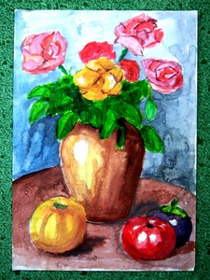  yêu cầu cả lớp quan sát.  ? Mẫu vẽ bao gồm những gì?  ? Quan sát và cho biết cấu trúc của lọ hoa và qủa có khối dạng hình gì?  ? So sánh tỉ lệ, kích thước của những mãu vật đó?  ? Lọ hoa có dạng hình gì? Quả có dạng hình gì?  ? Lọ hoa có những bộ phận nào?  ? Vị trí của lọ hoa và quả với nhau?  ? Ước lượng chiều cao và ngang của cụm mẫu và cho biết khung hình chung của cụm mẫu? khung hình riêng từng mẫu vật?  ? Độ đậm nhạt trên mỗi vật mẫu chuyển như thế nào  ? Vật nào đậm nhất, vật nào sáng nhất?  ? Hoa màu sáng hơn lọ và quả hay tối hơn? | Bài 1: Vẽ theo mẫu  LỌ, HOA VÀ QUẢ  (Tiết 1: Vẽ hình)  I. Quan sát, nhận xét  - Gồm lọ hoa và quả.  - Lọ hoa dạng hình trụ và quả dạng hình cầu.  - Lọ hoa cao hơn và có kích thước lớn hơn so với quả.  - Lọ hoa có dạng hình trụ tròn. Quả có dạng hình cầu.  - Lọ hoa gồm miệng, cổ, vai, thân. đáy.  - Quả được đặt trước lọ.  - Khung hình chữ nhật đứng (hoặc hình vuông). Lọ hoa nằm trong khung hình chữ nhật đứng, quả nằm trong khung hình vuông.  - Chuyển nhẹ nhàng  - Lọ đậm hơn quả.  - Hoa màu sáng hơn 2 vật mẫu đó.  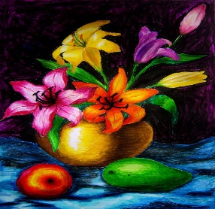  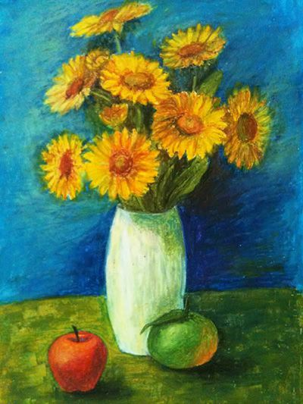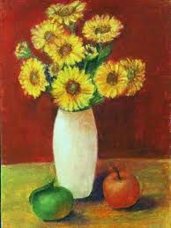
- GV treo hình minh họa các bước vẽ hình của bài vẽ tĩnh vật (lọ hoa và quả) lên bảng.  ? Có mấy bước vẽ hình?  B1: Phác khung hình chung.  B2: Vẽ phác khung hình riêng.  B3: Vẽ phác những nét chính:  B4: Vẽ hình chi tiết. | II. Cách vẽ  - B1: Vẽ phác khung hình chung  Ước lượng chiều cao, chiều ngang của mẫu để phác khung hình chung cho cân đối, phù hợp với tờ giấy.  - B2: Vẽ khung hình riêng cho từng mẫu vật.  Ước lượng, so sánh lọ hoa và quả để vẽ khung hình riêng cho từng mẫu vật.  - B3: Vẽ phác những nét chính:  Xác định vị trí các bộ phận (miệng, vai, thân, đáy) của lọ, của quả. Sau đó dùng các đường kĩ hà thẳng, mờ để vẽ phác hình.  - B4: Vẽ hình chi tiết.  Quan sát mẫu, đối chiếu bài vẽ với mẫu, điều chỉnh lại nét vẽ để hoàn thiện hình.
- Chú ý:  + Khi quan sát thì lấy 1 bộ phận hoặc 1 vật mẫu làm chuẩn để so sánh, ước lượng .  + Xác định khung hình chung, riêng để tìm hình dáng và tỉ lệ mẫu vật trong khung hình.  + Nên quan sát 1 cách tổng thể cả cụm mẫu.  + Thường xuyên so sánh, đối chiếu bài với mẫu vẽ.  HS xem vật mẫu, tiến hành vẽ theo các bước | III. Thực hành  - Quan sát và vẽ theo mẫu đặc ở trước mắt  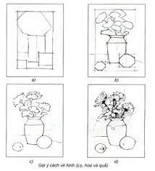

Hết

Ngày soạn: 11/9/2021
Ngày dạy: 13/9/2021
Tuần 2 tiết 2 bài 2

Bài 2: Vẽ theo mẫu
LỌ, HOA VÀ QUẢ
(Tiết 2: Vẽ màu)
I. MỤC TIÊU
1. Kiến thức
Giúp HS biết được cách bày mẫu như thế nào là hợp lí, biết được cách bày và vẽ một số mẫu phức tạp ( Lọ, hoa và quả)
2. Năng lực
HS có năng lực tự giải quyết vấn đề và sáng tạo, năng lực tự quản lý, hợp tác nhóm, năng lực quan sát, khám khá, năng lực thực hành, vẽ được hình tương đối giống mẫu và tô màu đẹp. .
3. Phẩm chất
HS yêu quý vẻ đẹp của những vật mẫu qua bố cục đường nét, màu sắc; có phẩm chất tự tin cảm nhận thẩm mĩ tạo được thị hiếu thẩm mĩ lành mạnh và có trách nhiệm với bản thân.
II. THIẾT BỊ DẠY HỌC VÀ HỌC LIỆU
1. Giáo viên
Hình minh hoạ các bước vẽ tĩnh vật màu.
Một số bài vẽ của HS khoá trước.
Phương pháp: trực quan , gợi mở, luyện tập, thực hành
2. Học sinh
Có mẫu vẽ gồm lọ hoa và quả tiết trước.
Chuẩn bị dụng cụ học tập đầy đủ: Bút chì, tẩy, que đo, dây dọi, vở mĩ thuật.
III. TỔ CHỨC CÁC HOẠT ĐỘNG HỌC TẬP
Hoạt động hình thành kiến thức mới
Hoạt động của GV-HS | HS GHI
HSquan sát, nhận xét  ? So sánh màu sắc giữa hai vật, vật nào đậm hơn?  ? Gam màu chính của cụm mẫu?  ? Hoa màu sáng hơn lọ và quả hay tối hơn?  ? Màu sắc của mẫu có ảnh hưởng qua lại với nhau không?  ? ánh sáng từ đâu chiếu vào?  - GV cho HS quan sát một số bức tranh tĩnh vật màu và phân tích để HS hiểu cách vẽ và cảm thụ được vẻ đẹp của bố cục, màu sắc trong tranh. Cho HS thấy rõ sự tương quan màu sắc giữa các mẫu vật với nhau. | Bài 2: Vẽ theo mẫu  LỌ, HOA VÀ QUẢ  (Tiết 2: Vẽ màu)  I. Quan sát, nhận xét  - Lên đặt mẫu  - Quan sát mẫu ở các góc độ  - Tranh tĩnh vật màu là tranh tĩnh vật sử dụng màu sắc để thể hiện.  - Lọ hoa dạng hình trụ và quả dạng hình cầu.  - Màu sắc chuyển tiếp nhẹ nhàng theo hình dáng lọ và quả.  - Quả đặt trước lọ hoa.  - Màu sắc của quả đậm hơn (hoặc lọ đậm hơn - tùy vào chất liệu)  - Gam màu nóng (hoặc lạnh, hài hòa nóng lạnh)  - Hoa màu sáng hơn 2 vật mẫu đó.  - Dưới tác động của ánh sáng thì màu sắc của các mẫu vật có sự ảnh hưởng, tác động qua lại với nhau.  - Từ trái qua (hay phải qua)  - HS quan sát trả lời.  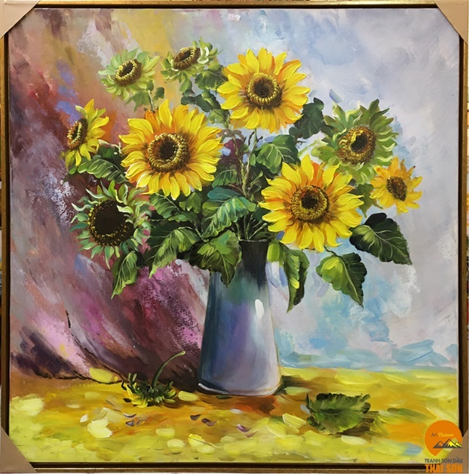
Giáo viên treo hình minh họa các bước vẽ hình của bài vẽ tĩnh vật (lọ hoa và quả) lên  bảng.  ? Có mấy bước vẽ tĩnh vật màu?  - B1: Phác hình.  - B2: vẽ mảng đậm, nhạt  - B3: Vẽ màu  - B4: Quan sát, hoàn chỉnh bài.  Bước 2: Thực hiện nhiệm vụ  HS thực hiện theo các yêu cầu của GV  HS tiếp nhận nhiệm vụ và hoàn thành nhiệm vụ GV giao  Bước 3: Báo cáo, thảo luận  HS trình bày kết quả đã vẽ màu, HS khác nhận xét  -Bước 4: Kết luận nhận định  Giáo viên nhận xét và chốt kiến thức | II. Cách vẽ  - 4 bước  - B1: Phác hình.  + Quan sát mẫu vẽ để phác các mảng màu đậm nhạt đúng với mẫu. Có thể dùng màu để vẽ đường nét.  - B2: vẽ mảng đậm, nhạt.  + Quan sát chiều hướng ánh sáng trên mẫu vẽ để vẽ phác các mảng đậm nhạt, giới hạn giữa các mảng màu sẽ vẽ.  - B3: Vẽ màu  + Vẽ màu vào các mảng, dùng các màu để thể hiện các sắc độ đậm nhạt. Thường xuyên so sánh các sắc độ đậm nhạt giữa các mẫu vật với nhau.  - B4: Quan sát, hoàn chỉnh bài.  +Quan sát, đối chiếu bài với mẫu. Chú ý thể hiện được sự tương quan màu sắc giữa các mẫu vật. Các mảng màu phải tạo được sự liên kết để làm cho bức tranh thêm hài hòa, sinh động. Vẽ màu nền, không gian, bóng đổ để hoàn thiện bài.
hs quan sát mẫu vẽ và vẽ màu cho hợp lý  Bước 2: Thực hiện nhiệm vụ  HS xem vật mẫu, tiến hành vẽ màu theo các bước | III. Thực hành  - HS quan sát.  - HS vẽ bài.  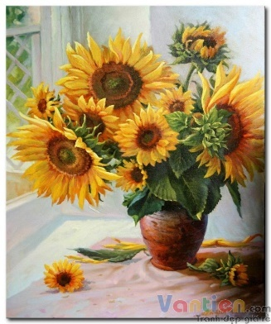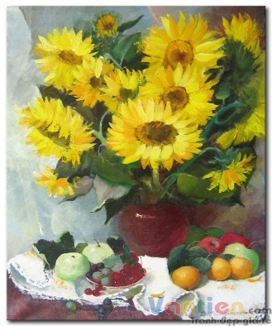

Hết

